药物分析
第一节 药品质量标准

一、药品质量标准
药品质量标准是国家对药品质量、规格及检验方法所做的技术规定，是药品生产、供应、使用、检验和药政管理部门共同遵循的法定依据。

常见的国家标准：
国内药品标准：《中华人民共和国药典》（Ch.P）、药品标准；
国外药品标准：美国药典（USP）、美国国家处方集（NF）、英国药典（BP）、日本药局方（JP）、欧洲药典（Ph.Eur）和国际药典（Ph.Int）。

（掌握各自的简称）

二、《中国药典》
- 历史沿革：
建国之后至今共出了十版：
1953、1963、1977、1985、1990、1995、
2000、2005、2010、2015 年版。
1963：开始分一、二两部。
2005：开始分三部，第三部收载生物制品。
2015：开始分四部。

基本结构和主要内容
《中国药典》由一部（中）、二部（化）、三部（生）、四部及增补本组成，首次将通则、药用辅料 单独作为《中国药典》四部。
主要内容：凡例、正文、通则。

凡例
是为解释和使用中国药典，正确进行质量检验提供的指导原则。关于检验方法和限度的规定
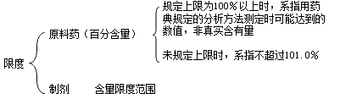
检验方法：《中国药典》规定的按药典，采用其他方法的要与药典方法对比。仲裁以《中国药典》方 法为准。

关于标准品和对照品的规定
标准品、对照品系指用于鉴别、检查、含量测定的标准物质。
标准品：是指用于生物检定或效价测定的标准物质，其特性量值按效价单位（或μg）计。
对照品：是指采用理化方法进行鉴别、检查或含量测定时所用的标准物质，其特性量值按纯度（%）计。 考点：混淆标准品、对照品的概念

关于精确度的规定
指取样量的准确度和试验精密度。 “精密称定”指称取重量应准确至所取重量的千分之一。“称定”指称取重量应准确至所取重量的百分之一。
取用量为“约”若干时，指取用量不得超过规定量的±10%。 “精密量取”指量取体积的准确度应符合国家标准中对该体积移液管的精密度要求。

试验中供试品与试药等“称重”或“量取”的量均以阿拉伯数码表示，其精确度可根据数值的有效数 位来确定。（小数点后多一位）
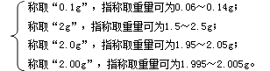

“恒重”除另有规定外，系指供试品连续两次干燥或炽灼后的重量差异在0.3mg 以下的重量。
- 干燥至恒重的第二次及以后的各次称重均应在规定条件下继续干燥1 小时后进行；
- 炽 灼 至 恒 重 的 第 二 次 称 重 应 再 继 续 炽 灼 30 分 钟 后 进 行 。“按干燥品（或无水物，或无溶剂）计算”，除另有规定外，应取未经干燥（未去水，或未去溶剂）
的供试品进行试验，并将计算中的取用量按检查项下测得的干燥失重（或水分，或溶剂）扣除。 “空白试验”系指在不加供试品或以等量溶剂替代供试液的情况下，按同法操作所得的结果。
含量测定中的“并将滴定的结果用空白试验校正”，是指按供试品消耗滴定液的量（ml）与空白试验 中所耗滴定液的量（ml）之差进行计算。
试液、试药、指示剂——符合相关规定。计量
1→10 符号：固体溶质 1.0g 或液体溶质 1.0ml 加溶剂使成 10ml 的溶液。
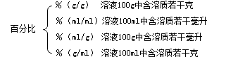

正文
药品标准内容一般包括名称（包括中文名、汉语拼音名和英文名）、有机药物的结构式、分子式与分 子量；来源或有机药物的化学名称；含量或效价规定；处方；制法；性状；鉴别；检查；含量或效价测定； 类别；剂量；规格；贮藏；制剂等。

通则
包括制剂通则、检定方法、试剂、标准物质和指导原则。试题分析
下列关于 2015 版中国药典组成的说法，正确的是
- 中国药典由一部、二部组成
- 中国药典由一部、二部、三部组成
- 中国药典由一部、二部、三部、四部及其增补本组成D.中国药典由一部、二部、三部及其增补本组成
E.中国药典由一部、二部、三部及附录组成
『正确答案』C

试题分析
A.BP B.Ch.P
C.JP D.Ph.E E.USP
- 美国药典的英文缩写是
- 中国药典的英文缩写是
- 英国药典的英文缩写是
- 日本药局方的英文缩写是
『正确答案』E、B、A、C

三、药品质量标准分析方法验证
证明采用的方法适合于相应的检测要求。

（一）准确度
准确度是指用该方法测定的结果与真实值或参考值接近的程度，一般以回收率表示。

杂质定量测定方法的准确度：
采用原料药或制剂中加入已知量杂质进行测定；如不能得到杂质或降解产物，可与另一成熟方法进行 比较，如药典方法或经过验证的方法。

含量测定方法的准确度：
原料药——用已知纯度的对照品或样品进行测定，或用本法所得结果与建立准确度的另一方法测定的 结果进行比较。
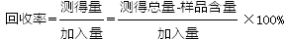
制剂——向空白辅料或制剂中加入已知量的被测物对照品进行测定；或者与建立准确度的另一方法测 定的结果进行比较。

（二）精密度
- 精密度指在规定的条件下，同一个均匀样品经过多次取样测定所得结果之间的接近程度。一般用偏差、标准偏差或相对标准偏差表示。

考察内容包括：
重复性：在相同条件下，由一个分析人员测定所得结果的精密度。
中间精密度：在同一个实验室，不同时间由不同分析人员用不同设备测定结果的精密度。重现性：在不同实验室由不同分析人员测定结果的精密度。

（三）专属性
- 指在其他组分（如杂质、降解产物、辅料等）可能存在的情况下，分析方法能准确地测出被测组分的特性。
- 鉴别反应的专属性：应能与其他共存的物质或相似的化合物区分，不含被测组分的样品均应呈现阴性反应。

含量测定和杂质检查的专属性：
含量测定的专属性：附代表性的图谱，以说明专属性，图中应注明各组分的位置，色谱法中分离度应 符合要求。

杂质鉴定的专属性：
①杂质可获得：可向供试品中加入一定量的杂质；
②杂质或降解产物不能获得：通过与另一种已证明合理但分离或检测原理不同或具较强分辨能力的方 法进行结果比较来确定，或比较破坏前后检出的杂质个数和量。

（四）检测限
检测限是指试样中被测物能被检测出的最低量。目视法：非仪器法
信噪比法：一般以信噪比（S/N）3：1 或 2：1 时相应的浓度或注入仪器的量确定检测限。

（五）定量限
指样品中被测组分能被定量测定的最低浓度或最低量。

一般以S/N 为 10：1 时相应的浓度进行测定。
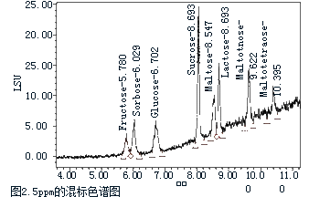

（六）线性
在设计范围内，测试结果和样品中被测组分的浓度（或量）直接成正比关系的程度。
考察的方法：配制一系列不同浓度的测定组分溶液（至少5 份），分别测定其响应值，用最小二乘法以响应值对浓度进行线性回归，即可计算出相关系数r 和 a、b 的值。

（七）范围
- 指在达到一定的精密度、准确度和线性的前提下，分析方法适用的高、低浓度或量的区间。
- 相关规定：
含量测定的范围应为测试浓度的80%～100%或更宽；
制剂含量均匀度检查，范围应为测试浓度的70%～130%； 溶出度或释放度中的溶出量，范围应为限度的±30%；
杂质测定时，范围应根据初步实测结果，拟订出规定限度±20%。

（八）耐用性
指在测定条件有小的变动时，测定结果不受其影响的承受程度。如：被测溶液的稳定性，样品提取次数、时间等。

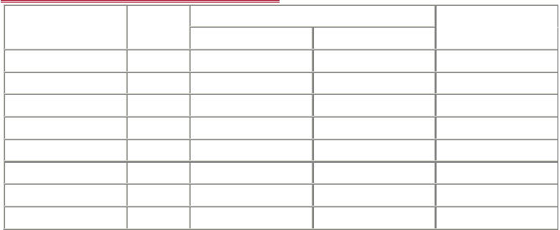不同的检验项目对方法验证指标的要求有所不同
效能指标
鉴别
杂质检查
含量测定

 |  | 限量检查 | 定量测定
准确度 | － | － | ＋ | ＋
精密度 | － | － | ＋ | ＋
专属性 | ＋ | ＋ | ＋ | ＋
检测限 | - | ＋ | -① | －
定量限 | － | － | ＋ | －
线性 | － | － | ＋ | ＋
范围 | － | － | ＋ | ＋
耐用性 | ＋ | ＋ | ＋ | ＋

注：①视具体情况予以验证。
在规定的测试条件下、同一个均匀样品经多次取样测定，所得结果之间的接近程度称为
A.准确度B.精密度C.专属性D.检测限E.线性
『正确答案』B

【B 型题】
- 分析方法的测定结果与真实值或参考值接近的程度
- 同一均匀样品经多次取样测定所得结果之间的接近程度
- 在其他组分可能存在的情况下，分析方法能准确地测出被测组分的能力D.分析方法所能检出试样中被测组分的最低浓度或最低量
E.分析方法可定量测定试样中被测组分的最低浓度或最低量分析方法验证指标的定义是
- 精密度
- 检测限
『正确答案』B、D
『答案解析』考察药品质量标准分析方法验证内容的概念。A 为准确度，C 为专属性，E 为定量限。

确定分析方法的检测限时，一般要求信噪比为
A.1：1 B.3：1 C.5：1 D.10：1 E.20：1
『正确答案』B

四、药品检验的任务与程序
（一）药检任务：
药检工作是药品监督管理和药品质量控制的重要组成部分，是运用物理、化学、物理化学和生物学方 法对各种药物及其制剂进行质量检验，判断其质量是否符合药品质量标准的规定。药品检验可分为：抽检、 委托检验、复核检验、注册检验、仲裁检验和进出口检验。

（二）药品检验的基本程序
- 取样：
取样应具有科学性、真实性和代表性。取样的基本原则应该是均匀，合理。收检数量为一次全项检验用量的 3 倍。
留样
- 检验：以国家药品标准为检验依据；按照质量标准及其方法和有关SOP 进行检验，并按要求记录。
- 留样：留样数量不得少于一次全项检验用量。留样检品保存一年，进口检品保存两年，中药材保存半年，医院制剂保存 3 个月。
- 检验报告：原始记录是出具检验报告书的依据。药品检验报告书是对药品质量作出的技术鉴定，是具有法律效力的技术文件。
药品检验工作的基本程序是
  - 鉴别-检查-写出报告
  - 鉴别-检查-含量测定-写出报告C.检查-含量测定-写出报告
D.取样-检查-含量测定－写出报告
E.取样-鉴别-检查-含量测定-留样-写出报告
『正确答案』E

『答案解析』此答案为检验工作的基本程序。第二节 药物的鉴别
药物的鉴别是根据药物的组成、结构和理化性质，采用物理、化学、物理化学或生物学方法对已知药 品进行确证，而不是对未知物进行结构确证。
主要有物理常数鉴别法、化学鉴别法、光谱鉴别法和色谱鉴别法。

一、物理常数鉴别法
物理常数是药物的特性常数，收载于质量标准的性状项下。
包括：相对密度、馏程、熔点、凝点、比旋度、折光率、黏度、吸收系数等。
测定物理常数的意义：不仅对药品具有鉴别意义，也反映药品的纯度，是评价药品质量的主要指标之
一。
（一）熔点
概念：物质由固体熔化成液体的温度、熔融同时分解的温度或在熔化时自初熔至全熔的一段温度。 测定熔点的意义：药物若纯度差，则熔点下降，熔距增长。因此通过测定药物的熔点不但可以鉴别药
品真伪，也可用于检查药品的纯度。测定方法：
第一法用于测定易粉碎的固体药品；
第二法用于测定不易粉碎的固体药品，如脂肪、脂肪酸、石蜡、羊毛脂等； 第三法用于测定凡士林或其他类似物质。
（二）比旋度
旋光现象：当平面偏振光通过含有某些光学活性物质，会使振动平面向左或向右旋转。向左旋转——左旋。向右旋转——右旋。

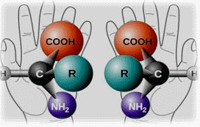
比旋度：偏振光透过长1dm 且每 1ml 中含有旋光性物质 1g 的溶液，在一定波长与温度下，测得的旋光度。以[α]tD 表示。
测定旋光度的意义：比旋度是旋光物质的重要物理常数，可以用来区别药物或检查药物的纯杂程度， 也可用来测定含量。

（三）吸收系数
吸收系数是指在给定波长、溶剂和温度等条件下，吸光物质在单位浓度、单位液层厚度时的吸光度。 溶液浓度为 1%（g/ml），液层厚度为 1cm 时的吸光度数值称为百分吸收系数。

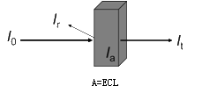

测定吸收系数的意义：用于原料药的鉴别，也可作为采用紫外分光光度法进行含量测定时的计算依据。

二、化学鉴别法
根据药物的化学结构和理化性质，通过化学反应来鉴别药品的真伪。

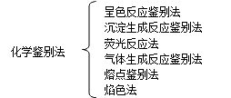

（一）呈色反应鉴别法
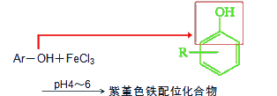
①三氯化铁呈色反应适用于具有酚羟基或水解后产生酚羟基药物的鉴别，如：水杨酸、对乙酰氨基酚。 反应试剂：三氯化铁

②异羟肟酸铁反应适用于芳胺及其酯类药物或酰胺类药物的鉴别，如β -内酰胺类抗生素（青霉素）
③茚三酮呈色反应适用于具有脂肪氨基或α -氨基酸结构药物的鉴别，如氨基糖苷类抗生素（链霉素、庆大霉素）；
④ 重氮化-偶合显色反应适用于具有芳伯氨基或水解后产生芳伯氨基药物的鉴别，如：盐酸普鲁卡因。
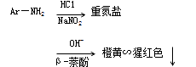

⑤氧化还原显色反应适用于具有还原基团药物的鉴别，如：维生素C。

（二）沉淀生成反应鉴别法
指在一定的条件下，利用药物与适当的试剂反应，生成不同颜色的沉淀的反应。

（三）气体生成反应鉴别法
在一定的条件下，利用药物与适当的试剂反应生成气体，通过对气体的鉴别来鉴别药物。主要有：
①胺类、酰脲类、酰胺类药物经强碱处理后，产生氨气；（含 N 的药物产生氨气）
②含硫的药物经强酸处理后，产生 H2S 气体；
③含碘的有机药物加热，生成紫色碘蒸气；
④含醋酸酯、乙酰胺类药物水解后，加乙醇，产生醋酸乙酯的香味。（含酯键药物产生香味）

（四）荧光反应法

①药物本身在可见光（或紫外光）下发射荧光；
②药物溶液加硫酸使呈酸性后，在可见或紫外光下发射荧光；
③药物与某些试剂如溴、间苯二酚、衍生化试剂等反应，于可见光下发射荧光。三、光谱鉴别法
主要包括紫外光谱鉴别法和红外光谱鉴别法。紫外光谱鉴别法（UV）：

200nm～400nm 为紫外光区；——共轭双键
400nm～760nm 为可见光区；——有色溶液吸收系数
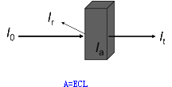
吸收系数是指在给定波长、溶剂和温度等条件下，吸光物质在单位浓度、单位液层厚度时的吸光度。 紫外鉴别的依据：相同的物质具有相同的吸收系数。

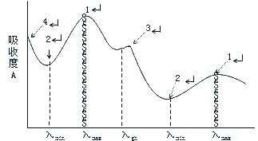

鉴别方法：
①测定最大吸收波长（λ ），或同时测定最小吸收波长（λ
max
②规定一定浓度的供试液在最大吸收波长处的吸收度；
③规定吸收波长和吸收系数法；
④规定吸收波长和吸收度比值法；
⑤经化学处理后测定其反应产物的吸收光谱特性。红外光谱法：
采用标准图谱对照法

）；
min

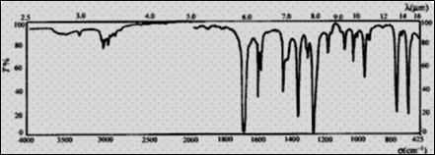

四、色谱鉴别法
包括TLC 法、HPLC 法和GC 法。
TLC 法一般采用对照品（标准品）比较法，要求供试品斑点的比移值（Rf）与对照品的一致。



供试品 对照品
HPLC 法和 GC 法一般采用对照品（标准品）比较法，要求供试品溶液中药物色谱峰的保留时间（tR）与对照品的一致。
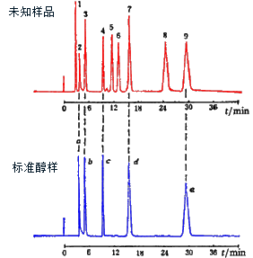
图 用已知纯物质与未知样品对照比较进行性分析1～9—未知物的色谱峰 a—甲醇峰 b—乙醇峰c—正丙醇峰 d—正丁醇峰 e—正戊醇峰
第三节 药品的杂质检查

一、药物中的杂质
- 杂质的来源：生产过程中引入、贮藏过程中引入。
- 杂质分类
一般杂质：指在自然界中分布较广泛，在多种药物的生产和贮藏过程中容易引入的杂质，如酸、碱、 水分、氯化物、硫酸盐、砷盐、重金属等。
特殊杂质：指在个别药物的生产和贮藏过程中引入的杂质，如阿司匹林在生产和贮存过程中会引入水 杨酸。

杂质限量与限量检查
杂质限量：指药物中允许杂质存在的最大量，通常用百分之几或百万分之几（ppm）来表示；
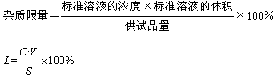
S：供试品的量，C：杂质标准溶液的浓度，V：杂质标准溶液的体积，L：杂质限量。阿普唑仑中氯化物的检查
取本品 0.50g，加水 50ml，振摇 10 分钟，滤过，取续滤液 25ml，依法检查，与标准氯化钠溶液（10

μ g Cl／ml）5.0ml 制成的对照液比较，不得更浓。求氯化物的限量。
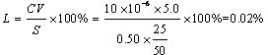

检查溴化钠中的砷盐，规定含砷量不得过0.0004%，取标准砷溶液 2.0ml（每 1ml 相当于 1μ g 的As） 制备标准砷斑，应取供试品
A.0.1g
B.0.2g
C.0.5g
D.1.0g
E.2.0g
『正确答案』C
『答案解析』已知L=0.0004%，V=2，C=1μ g/ml，求S；关键单位统一。

二、杂质检查的方法
- 重金属检查法
检查重金属：银、铅、汞、铜、镉、锡、锑、铋等能与S2-作用显色的金属杂质作用显色的金属。
《中国药典》重金属检查法一共收载有三法，以Pb 为代表。
- 硫代乙酰胺法原理：

适用范围：适用于溶于水、稀酸和乙醇的药物测定条件：
①每 1ml 含 10μ gPb 的标准铅溶液，适宜比色范围为 10～20g/ml 的 Pb2+。
②用醋酸盐缓冲液（pH3.5）控制溶液pH 值为 3～3.5。
③试剂：硫代乙酰胺。

炽灼后的硫代乙酰胺法
适用范围：适用于含芳环、杂环以及难溶于水、稀酸及乙醇的有机药物。原理：500～600℃炽灼后的残渣，经处理后，依第一法检查。

硫化钠法
适用范围：溶于碱溶液，而不溶于酸溶液的药物。如磺胺类、巴比妥类。原理：
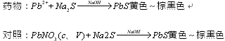

重金属检查法的比较
硫代乙酰胺法
炽灼残渣法
硫化钠法

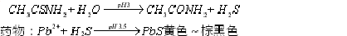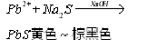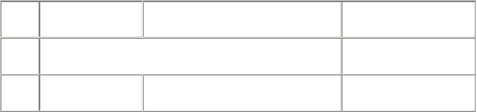
适用范 溶于水、稀酸和乙醇含芳环、杂环以及难溶于水、稀酸及乙 溶于碱溶液而不溶于酸溶
围
的药物
醇的有机药物
液的药物
原理
样品特
无
殊处理
炽灼→加硝酸→加盐酸→氨水调中性→
无
硫代乙酰胺反应

- 砷盐检查法
《中国药典》采用古蔡氏法和二乙基二硫代氨基甲酸银法检查药物中微量的砷盐。古蔡氏法：
原理：是利用金属锌与酸作用产生新生态的氢，与药物中微量砷盐反应，生成具有挥发性的砷化氢气 体，遇溴化汞试纸，产生黄色至棕色的砷斑，与一定量标准砷溶液在相同条件下所生成的砷斑比较，来判 断药物中砷盐的含量。

二乙基二硫代氨基甲酸银法
原理：砷化氢与Ag-DDC 吡啶溶液作用，使Ag-DDC 中的银还原为红色胶态银，目视比色或于510nm 波长处测定吸收度，进行比较。
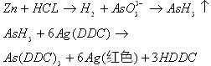
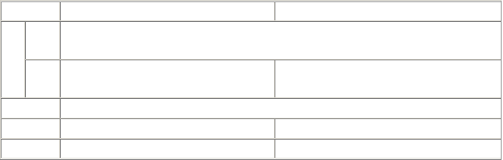
古蔡法
二乙基二硫代氨基甲酸银法
第一
原 步
理 第二步
标准溶液
反应试剂结果判断
砷化氢与溴化汞试纸反应→黄色至棕色
斑点
标准砷溶液，1mgAs/ml，用量 1-2ml 溴化汞试纸
目视比较色斑
砷化氢与二乙基二硫代氨基甲酸银反应→
红色
二乙基二硫代氨基甲酸银吡啶溶液
510nm 测定吸光度

氯化物检查法
原理：利用氯化物在硝酸酸性溶液中与硝酸银试液作用，生成氯化银的白色混浊，比较。
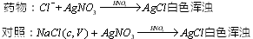

测定条件：
1）标准 NaCl 溶液 10μ gCl-/ml，在测定条件下，以 50ml 中含 50～80μ g 的 Cl-为宜，相当于标准 NaCl
溶液 5～8ml。——原因：在此范围内氯化物所显浑浊梯度明显，便于比较。2）反应需在硝酸酸性条件下进行，且以50ml 供试溶液中含稀硝酸 10ml 为宜。加稀硝酸的目的：①避免弱酸银盐的沉淀的形成而干扰检查。
②加速氯化银沉淀的生成并产生较好的乳浊。
- 试剂：硝酸银。
- 供试液和对照液稀释后，再加硝酸银溶液，使生成白色浑浊而不是白色沉淀。

- 避光、暗处放置 5 分钟后比浊，——目的：防止AgCl 见光分解。
- 比浊方法：同置于黑色背景上，自上向下观察。
- 硫酸盐检查法
原理：利用SO42-与氯化钡在盐酸酸性溶液中生成硫酸钡的白色浑浊液，比较。
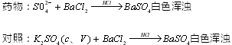

测定条件：
- 标准K SO 溶液。
2 4
- 反应需在盐酸酸性条件下进行，且以50ml 供试溶液中含稀盐酸 2ml 为宜。加盐酸的目的：可防止碳酸钡或磷酸钡等沉淀的生成。
pH 值约为 1 为宜——原因：若酸度过高，可使硫酸钡溶解度增大，检查的灵敏度下降。
- 试剂：氯化钡。
- 供试液和对照液稀释后，再加氯化钡溶液，使生成白色浑浊而不是白色沉淀。
- 比浊方法：同置于黑色背景上，自上向下观察。

铁盐检查法
原理：铁盐在盐酸酸性溶液中与硫氰酸铵生成红色可溶性硫氰酸铁配位离子，与对照比较。
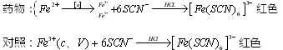

测定条件：
- 用 FeNH （SO ） ·12H O（硫酸铁铵）配制标准铁贮备液（加入硫酸防止Fe3+的水解），标准铁溶液
4 4 2 2
10μ g Fe3+/ml，50ml 溶液中含 10～50μ g 的 Fe3+显色梯度明显，一般取标准铁溶液1.0～5.0ml。
- 反应需在盐酸酸性条件下进行，防止Fe 3+的水解.且以 50ml 供试溶液中含稀盐酸 4ml 为宜。
- 试剂：硫氰酸铵。加过量硫氰酸铵，使反应向正反应方向进行。
- 加氧化剂氧化Fe2+为 Fe3+。加过硫酸铵可氧化Fe2+为 Fe3+，同时可防止光线使硫氰酸铁还原或分解褪
色。
- 比色方法：同置于白色背景上，自上向下观察。

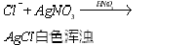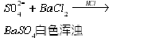氯化物、硫酸盐、铁盐检查方法的比较
氯化物检查法
硫酸盐检查法
铁盐检查法
原理
Fe3+SCN-→Fe（SCN）6 红色
标准溶
液
反应试剂
反应条件
比色
NaCl 溶液，10mgCl-/ml，5-8ml K2SO4 溶液，0.1mg/ml，1-5ml
硫酸铁铵，10mg Fe3+/ml，
1-5ml
硝酸银
氯化钡
硫氰酸铵（过量）
稀硝酸，10ml
稀盐酸，2ml
黑色背景
黑色背景
稀盐酸+氧化剂（过硫酸铵），
4ml
白色背景

- 干燥失重测定法
指药物在规定条件下经干燥后所减失的重量，主要是水分，也包括其他挥发性物质。

①常压恒温干燥法：一般 105℃
②减压干燥法：适用于熔点低，受热不稳定或水分难赶除的药物。于减压干燥器或恒温减压干燥箱内 干燥。
③热分析法：适用于结晶水的测定，也适用于贵重药物或在空气中易氧化药物干燥失重的测定。

水分测定法：
费休氏法、烘干法、减压干燥法、甲苯法和气相色谱法
费休氏水分测定法：测得药品中的残留水和结晶水的总和，不包括其他挥发性物质。——仪器测定。原理为利用碘氧化二氧化硫时，需要一定量的水参加反应
费休氏试液的组成：碘、无水吡啶、无水甲醇和二氧化硫。无水吡啶与无水甲醇不仅参与反应，而且 还起溶剂的作用。
- 残留溶剂测定法
残留溶剂是指在原料药或辅料的生产中，以及在制剂制备过程中使用的，但在工艺过程中未能完全除 去的有机溶剂。

残留溶剂的分类
第一类有机溶剂毒性较大，且致癌并对环境有害，应尽量避免使用，有5 种：苯、四氯化碳、1，2-二氯乙烷、1，1-二氯乙烷、1，1，1-三氯乙烷。
第二类有机溶剂对人有一定的毒性，应限量使用。如甲苯、甲醇、正己烷、乙腈。第三类溶剂是毒性低，对人体危害较小，药品GMP 或其他质量要求限制使用。
第四类溶剂是目前尚无足够毒理学资料的溶剂。如石油醚、异丙醚等。残留溶剂的检查方法
采用气相色谱法检查药物中的残留溶剂。
色谱柱：不同极性的毛细管柱或高分子多孔小球为填料的填充柱载气：氮气
检测器：FID、ECD
供试品制备：顶空进样、溶液直接进样
色谱系统适用性试验：理论塔板数、分离度、重复性测定方法：限度检查、定量测定
试题分析
重金属杂质的代表是
- 铅
- 铜
- 银
- 锌
- 汞
『正确答案』A

重金属检查法中，所使用的醋酸盐缓冲液的pH 值是
A.1.5
B.2.5
C.3.5
D.4.5
E.5.5
『正确答案』C

可用于检查的杂质为
- 氯化物

以上内容仅为本文档的试下载部分，为可阅读页数的一半内容。如要下载或阅读全文，请访问：https://d.book118.com/875210102203011041

